Marzec, tydzień 4
3-4 latki
W oczekiwaniu na Wielkanoc
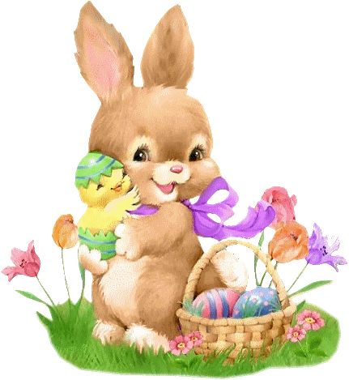
Cele główne:
- Wdrażanie do podtrzymywania tradycji i zwyczajów świątecznych,
- rozwijanie umiejętności liczenia,
- rozwijanie sprawności fizycznej.
Dziecko:
- liczy w zakresie pięciu,
- odpowiada na zadawane pytania,
- poznaje utwory muzyczne i literaturę,
- czynnie uczestniczy z zabawach ruchowych.

- Zabawa ze śpiewem razem z rodzicem , "Ja jestem pisanka" - słowa D. Góra do melodii "Wlazł kotek na płotek".

Ja jestem we wzorki pisanka, codziennie maluję ubranka.
Zapraszam do tańca w kółeczko barwione podobnie jajeczko. 2x

- Swobodna rozmowa rodzica z dzieckiem na temat tradycji wielkanocnych, dziecko swobodnie wypowiada się na temat tradycji wielkanocnych.
Redagowanie twórczego opowiadania:
- „Lubię święta, bo...” - rodzic zaczyna zdanie, dziecko kończy. Dziecko mówiąc o swoich odczuciach trzyma w ręku maskotkę np. owieczkę,

- Ćwiczenie słownikowe i dźwiękonaśladowcze - dzieci naśladują odgłosy zwierząt: kura, kaczka, gęś, kogut, krowa.
- Równania matematyczne - rodzic wycina z papieru kolorowego kształty podobne do jajek 5 sztuk. Tworzy z nich różne równania w zakresie pięcioliczbowym.
Zapraszam rodziców do przeczytania wierszyka o tematyce dziecięcej z odrobiną humoru
Słuchanie wiersza Anny Bayer „Pisanki”
Leżą jaja na stoliku,
kogut pieje kuku ryku,
kuku ryku, moje jaja,
mazać jajek nie pozwalam!
Z takich jaj mazanych w ciapki
mogą się wykluwać kaczki, wróble, gęsi i łabędzie,
lecz kurczaków z nich nie będzie.
Kogut wścieka się i złości,
już pazury swoje ostrzy,
dziób otwiera bardzo groźnie,
chyba zaraz kogoś dziobnie.
Hej, kogucie nastroszony!
To nie jajka twojej żony!
Twoje smacznie śpią w kurniku,
to pisanki, mój złośniku.

Pytania dodatkowe do wiersza:
- Kto znosi jajka? /kury, kaczki, gęsi
- Kto wykluwa się z jajek?/pisklęta
- Jak nazywają się dzieci kur – kurczaki, kaczek – kaczęta

- Zabawa muzyczna - wysłuchanie utworu Modesta Musorgskiego "Taniec kurcząt w skorupkach" https://www.youtube.com/watch?v=e2ziz9Z6G84
Zanim dziecko pozna tytuł utworu pytamy z jaki zwierzątkiem kojarzy mu się ten utwór, można określić jego nastrój, może namalować to co słyszy, poruszać się do muzyki. Można powiedzieć dziecku, że ten utwór jest takim żartem muzycznym, gdyż powstał on po obejrzeniu wystawy obrazów przygotowanej przez przyjaciela kompozytora. Na jednym z obrazów kompozytor zobaczył ludzi przebranych za kurczaki wykluwające się z jajek.
Zabawy ruchowe:
- Pisanka, dzieci rysują przed sobą w powietrzu ogromne jajko i ozdabiają je, rysując różne wzory.
- Omiń jaja, zabawa na czworakach. Rozkładamy na dywanie "jajka" (np. klocki, piłki, samochody). Dziecko porusza się na czworakach tak, by nie dotknąć żadnego "jajka".
- Kura i kurczak, zabawa orientacyjno - porządkowa - podskoki w rytmie (np. uderzanie łyżką o stół, klockiem o podłogę). Na hasło "kura" dziecko siada na pięty, prostuje plecy i macha zgiętymi w łokciach rękami jak skrzydełkami; na hasło "kurczak" dziecko kuca, kuląc się jak najmocniej i piszczy: pi, pi, pi.
- Ziarenka - ćwiczenia tułowia - siad na piętach, splatanie rąk z tyłu. Kilkakrotne pochylanie się do przodu dotykając czołem podłogi i wyprost - naśladowanie dziobania ziarenek.
Do wykonania karta pracy cz.2, nr 22.
Propozycja pracy plastycznej na dziś:
Kubeczek Zajączek (oczka możecie zastąpić np. papierem kolorowym)
Do działa maluchy !
